

تمرین اول درس ریز پردازنده

قانون امدال

یاسمین مدنی

97532265

افزایش سرعت،قانون امدال و افزایش سرعت مقیاس بندی شده

سیستم های سخت افزاری و نرم افزاری موازی به ما این امکان را می دهند که مشکلاتی را که نیاز به منابع بیشتری نسبت به منابع ارائه شده توسط یک سیستم واحد دارند ، حل کنیم و درعین حال ، زمان مورد نیاز برای دستیابی به راه حل را کاهش دهیم.

سرعت سنجی اثربخشی موازی سازی را اندازه گیری می کند. در حالت کلی سرعت محاسبه موازی به صورت زیر تعریف می شود

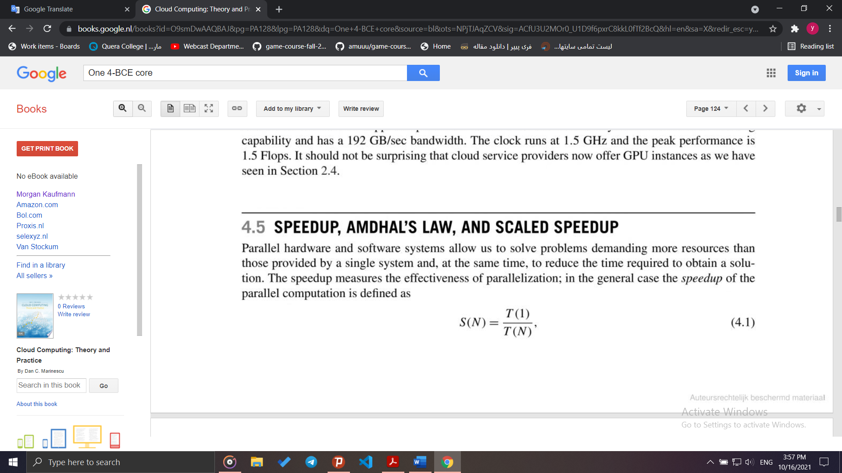

که در آن T(1) زمان اجرای بخش متوالی و T(N) زمان اجرا هنگامی که N محاسبات موازی انجام می شود.

قانون آمدال

ژن میرون آمدال فیزیک دان نظری بود که معمار کامپیوتر شد و بیشتر به خاطر قانون آمدال معروف است. در مقاله ای که در سال 1967 منتشر شد آمدال استدلال کرد که بخشی از محاسباتی که قابل موازی اجرا شدن نیست به اندازه کافی قابل توجه است که به نفع سیستم های تک پردازنده باشد ، او استدلال کرد که، به جای ساختن سیستم های چند پردازنده، قابلیت های محاسبات در مقیاس بزرگ را می توان با افزایش عملکرد تک پردازنده ها بدست آورد

اگرچه این نظریه رد شد ، اما قانون آمدال یک نتیجه اساسی است که برای پیش بینی حداکثر سرعت نظری برای یک برنامه با استفاده از پردازنده های متعدد استفاده می شود. این قانون بیان می کند که قسمتی از محاسبه که قابل موازی سازی نیست ، سرعت کلی را تعیین می کند. اگر a کسری از مدت زمان اجرای یک برنامه متوالی برای بخشهای غیر قابل موازی محاسبه باشد ، S حداکثر سرعت قابل دستیابی است

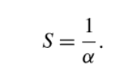

یک فرمول جایگزین از قانون آمدال این است که اگر کسری از محاسبه با افزایش سرعت s افزایش یابد ، سرعت کلی برابر با رابطه زیر است.

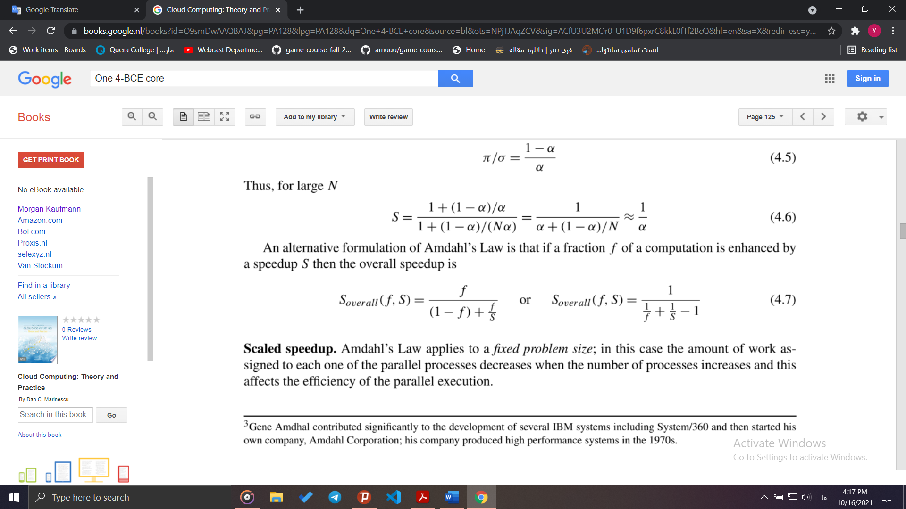

افزایش سرعت مقیاس بندی شده

قانون آمدال در مورد مسائلی با اندازه ثابت اعمال می شود. در این حالت مقدار کار اختصاص داده شده به هر یک از مراحل موازی با افزایش تعداد فرآیندها کاهش می یابد و این بر کارایی اجرای موازی تأثیر می گذارد.

در مسائلی که اندازه متغییر است قانون گوستافسون افزایش سرعت مقیاس بندی شده را برای Nفرایند موازی به صورت زیر توصیف می کند.

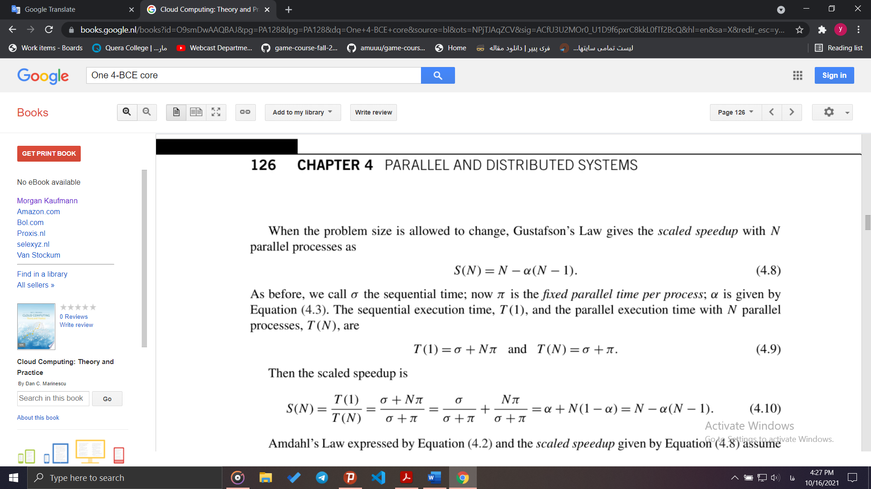

افزایش سرعت پردازنده چندهسته

ما اکنون در عصر پردازنده های چند هسته ای زندگی می کنیم .افزایش اتلاف توان به دلیل سرعت بیشتر ساعت ، حذف گرما را چالش برانگیزتر می کند و این به این معناست که در آینده فقط می توانیم انتظار افزایش اندک سرعت ساعت را داشته باشیم.

قانون مور مبنی بر اینکه تعداد ترانزیستورها در تراشه تقریباً هر 1.5 سال دو برابر می شود ، هنوز برای چند سال ادامه خواهد داشت. پردازنده های چند هسته ای از میلیاردها ترانزیستور روی یک تراشه برای ارائه قدرت محاسباتی بسیار بیشتر و پردازش داده های بیشتر در هر ثانیه استفاده می کنند. با این حال ، توانایی ورود و خروج داده ها از تراشه به تعداد پین ها محدود می شود. افزایش تعداد هسته ها در تراشه با محدودیت های فیزیکی خاص خود روبرو است.

طرح های جایگزین پردازنده های چند هسته ای وجود دارد و سوال بعدی بررسی پیکربندی تراشه هایی است که برای برنامه هایی که دارای موازی کاری محدود هستند بسیار مفید است. هسته ها می توانند یکسان یا متفاوت از یکدیگر باشند ، ممکن است چند هسته قدرتمند یا تعداد بیشتری هسته کمتر قدرتمند وجود داشته باشد. از نظر تئوری ، هسته ها می توانند به صورت خودکار پیکربندی شوند یا تغییر ناپذیر باشند. هسته های بیشتر منجر به سرعت بالای برنامه های بسیار موازی می شود ، یک هسته قدرتمند برنامه های بسیار متوالی را ترجیح می دهد.

مفهوم معادل هسته اصلی (BCE) برای کمی کردن منابع تک هسته ها معرفی شد. یک پردازنده هسته متقارن ممکن است n-BCEبا r منابع داشته باشد. از سوی دیگر ، منابع n\*r ممکن است به طور غیر یکسان در یک پردازنده هسته نامتقارن توزیع شوند.

با عملکرد perf (r) طبق معادله زیر برای افزایش سرعت داریم



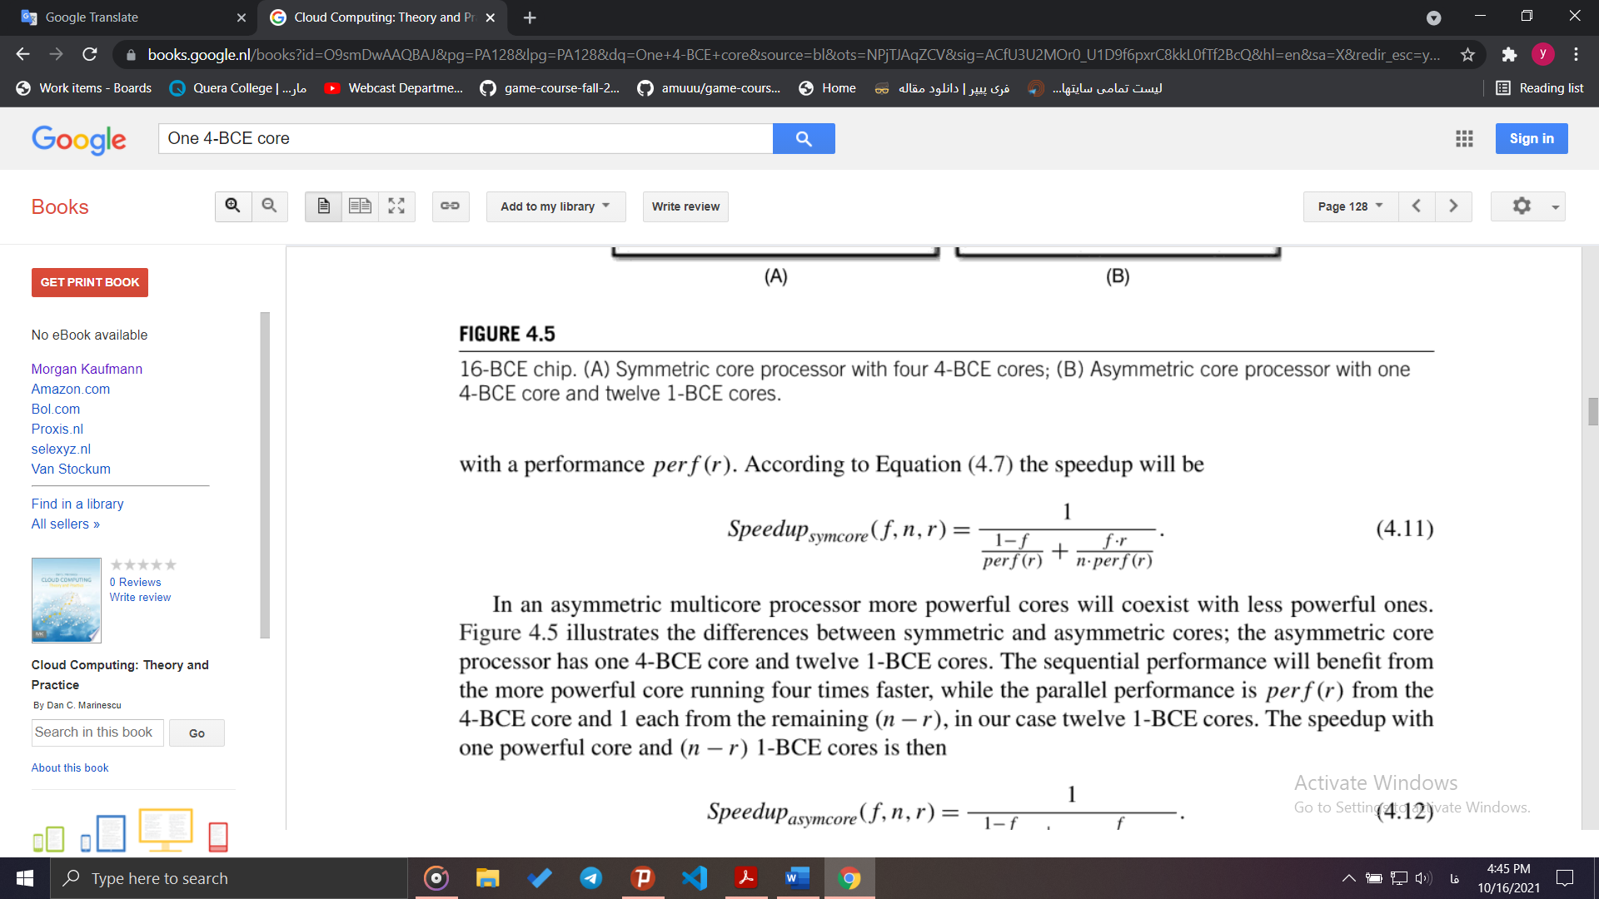

در یک پردازنده چند هسته ای نا متقارن ، هسته های قوی تر با هسته های کمتر قدرتمند همزیستی خواهند داشت. شکل زیر تفاوت بین هسته های متقارن و نا متقارن را نشان می دهد.

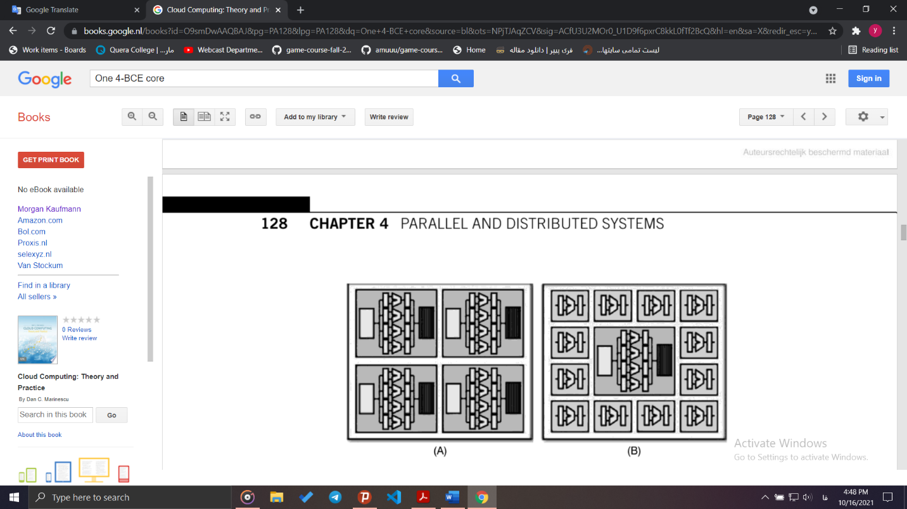

پردازنده هسته نا متقارن دارای یک هسته4-BCE و دوازده هسته 1-BCEاست. عملکرد متوالی از هسته قوی تر چهار برابر سریعتر استفاده می کند ، در حالی که عملکرد موازی perf (r) از هسته4-BCE و یکی از باقی مانده ها (n-r) استفاده می کند .

آنگاه تسریع با یک هسته قدرتمند و n-r هسته دیگر برابر است با

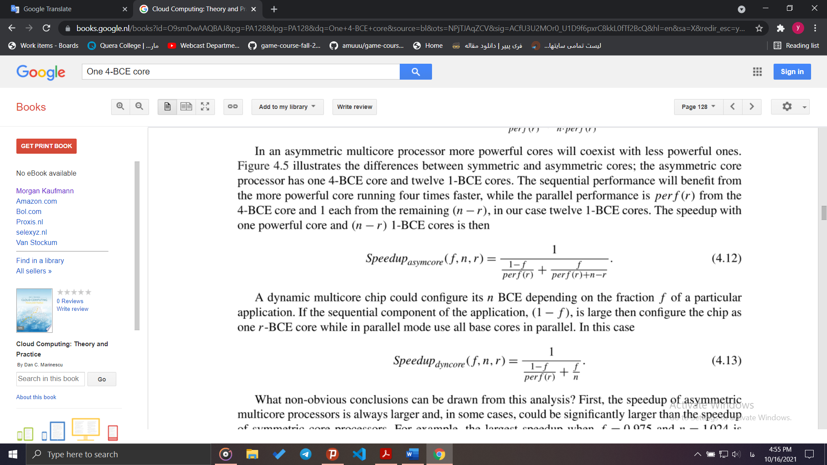

یک تراشه چند هسته ای پویا بسته به کسر f یک برنامه خاص می تواند n-BCE خود را پیکربندی کند. اگر جزء متوالی برنامه (1-f) بزرگ باشد ، تراشه را به عنوان یک هسته r -BCE پیکربندی می کند در حالی که در حالت موازی از همه هسته های پایه به طور موازی استفاده می کند. در این مورد

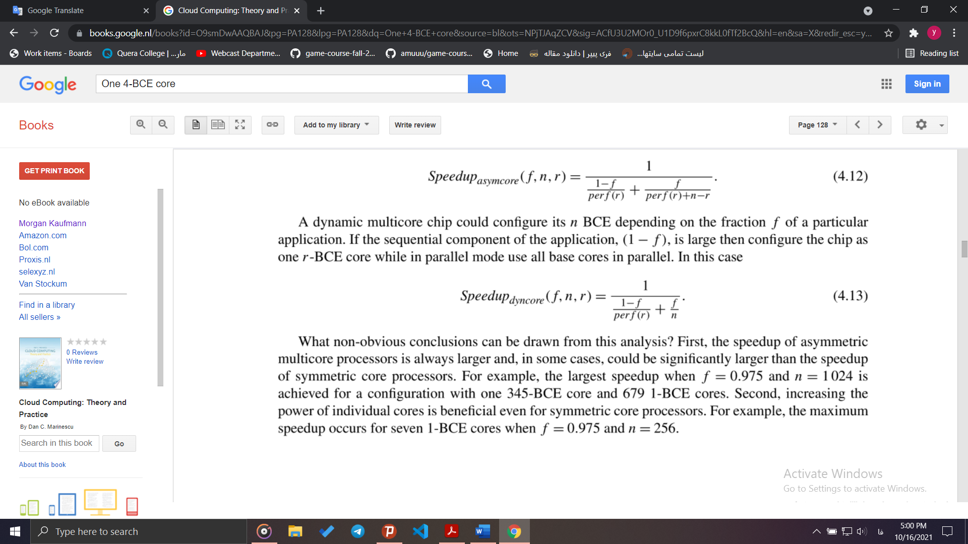

می توان دریافت ، سرعت پردازنده های چند هسته ای نا متقارن همیشه بزرگتر است و در برخی موارد ، می تواند به طور قابل توجهی بیشتر از سرعت پردازنده های هسته متقارن باشد.